BabelBankPro –
Installasjonsguide

Innhold

Installasjon av BabelBank Pro 3
Oppgradering av BabelBank Pro 3
Installasjonsprosedyre 4
Windows7/Windows Server 2008 installasjon 6
Database og lisensfil i separat filmappe, for eksempel i terminalservermiljlø 7
Reinstallasjon av BabelBankPro 8

Installasjon av BabelBank Pro

Når du installerer, vær sikker på at du har de riktige rettigheter til å opprette, skrive og slette til den filmappe du planlegger å installere BabelBank Pro til. Du trenger Administratortillatelse for å installere.

For sikkerhetsskyld bør andre programmer avsluttes for du installerer.

Ny versjoner kan lastes nef fra våre nettsider (www.visualbanking.net ).
Velg Nedlasting fra menyen, og så “BabelBankPro Installset (MSI)”.

Oppgradering av BabelBank Pro
Når du oppgraderer BabelBank Pro, skal du vanligvis installere til samme filmappe som programmet tidligere var installert i. Er du i tvil om hvor, se fortsett slik.

Start BabelBank fra Start -> Programmer -> BabelBank -> BabelBank eller fra en snarvei.
Velg i menyen Hjelp -> Om.
Nest nederst i skjermbildet finner du stien hvor BabelBank er installert (I eksemplet nedenfor: C:\Projects.net\BabelBank\BabelBank.exe\bin)

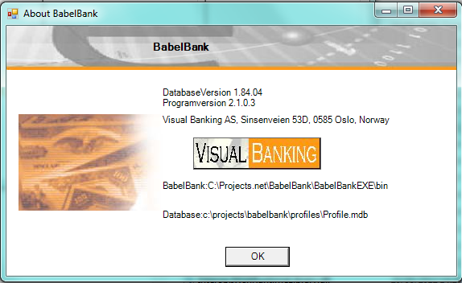

Før du oppgraderer, er det lurt å lage en kopi av BabelBanks database og lisensfil. I bildet tilsvarende det over, ser du hvor du finner disse

I eksemplet over er databasefilen “C:\Projects.Net\BabelBank\BabelBankEXE\Profile.mdb’. Lisensfilen ligger i samme filmappe, med navn ”Babel.lic”.

Etter oppgradering kan du gå til samme skjermbilde som over for å se om du har fått oppgradert til riktig versjonsnummer.

Installasjonsprosedyre

Første installasjonsskjermbilde er dette:

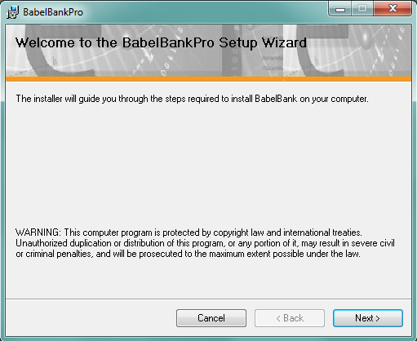

Her klikker du ”Next”.

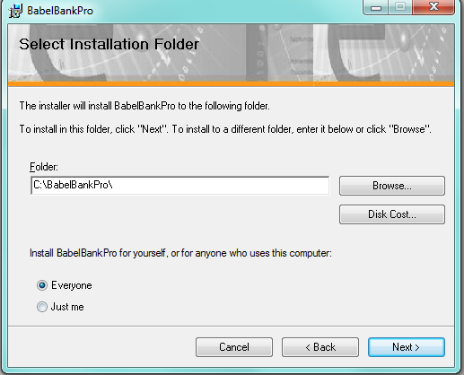

Vær nøye når du bestemmer hvilken mappe du skal installere til.
Skal BabelBank brukes av flere brukere, installer fra alle klienters PC-er. Vi anbefaler da at du installerer til en felles mappe på en server. Ved å installere til en felles servermappe, vil du lettest kunne vedlikeholde et felles oppsett for alle brukere.

Skal BabelBank installeres for kun enbruker, installer gjerne lokalt, og bruk helst den foreslåtte filmappe.

For å endre installasjonsmappe, skriv inn ønsket mappe, eller trykk ”Browse”, og let deg fram til mappen.

Klikk så ”Next”.

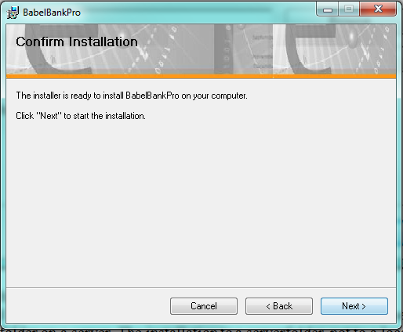

Klikk ’Next >’ for å starte installasjonen.

Avslutt med å trykke ”Finnish”.

Windows7/Windows Server 2008 installasjon
Når BabelBank installeres på Windows med ”virtualisationmode” bør vi ta spesielle hensyn.
I et slikt oppsett vil Windows bruke personlige filmapper hvis vi installerer til ”c:\Programfiler\BabelBank” eller ”c:\Programfiler (x86)\BabelBank”. De personlige mappene blir da
”c:\users\<username>\appdata\local\virtualstore\programfiles\babelbank” (eller programfiles (x86)).

Selv om BabelBanks database (Profile.mdb) and lisensfil (Babel.Lic) er initielt plassert i ”c:\Programfiler\BabelBank” vil den kjørende kopi av disse filene være plassert i brukerens personlige mapper av Windows.

Det samme gjelder hvis vi bruker en ini-fil (BabelBank.ini – se nedenfor). Denne filen må også i så fall plasseres i c:\users\<username>\appdata\local\virtualstore\programfiler\babelbank (eller programfiler (x86)).

Database og lisensfil i separat filmappe, for eksempel i terminalservermiljlø

BabelBank kan installeres på flere terminalservere / Citrixservere. Men det er ønskelig at alle servere bruker den samme BabelBankdatabase og lisensfil. Disse filene bør lagres på en filserver. For at BabelBank skal kunne finne korrekt database og lisensfil, må det opprettes en BabelBank.ini-fil, som må ligge i samme filmappe som programfilene, på alle servere hvor BabelBank er installert.

BabelBank.ini må også brukes hvis du av andre årsaker ønsker å splitte programmappen fra databasemappen.
BabelBankbrukere kan gis kun leetilgang til programkatalogen, men trenger full tilgang til databasemappen (lese, skrive, opprette, slette).

Ini-filen kan se slik ut

/* First section states where the database is stored, and the name of the database
[BBDatabase]
BBDatabasePath=X:\Babelbank\profile.mdb
/* The second section states where the licensefile is stored, and it’s name
[BBLicense]
BBLicensePath=X:\Babelbank\babel.lic

X:\BabelBank må endres til den reelle plassering på server.

Reinstallasjon av BabelBankPro

Ønsker du å flytte BabelBank Pro til en annen filmappe eller server, eller må reinstallere, følg instruksjonene gitt i avsnittene tidligere i dette dokument.

I tillegg trenger du å kopiere to filer fra den gamle installasjonen:
- Babel.lic – Lisensfil
- Profile.mdb – BabelBanks database

